أشكال الطاقة وتحولاتها

1- المقدمة
ستقومين في هذا النشاط بالتحري عن تدفق الطاقة في النظام. ستلاحظين كيف يتم نقل الطاقة وتغييرها أثناء التحرك في النظام.
1. انقر فوق هذا الرابط: http://phet.colorado.edu/
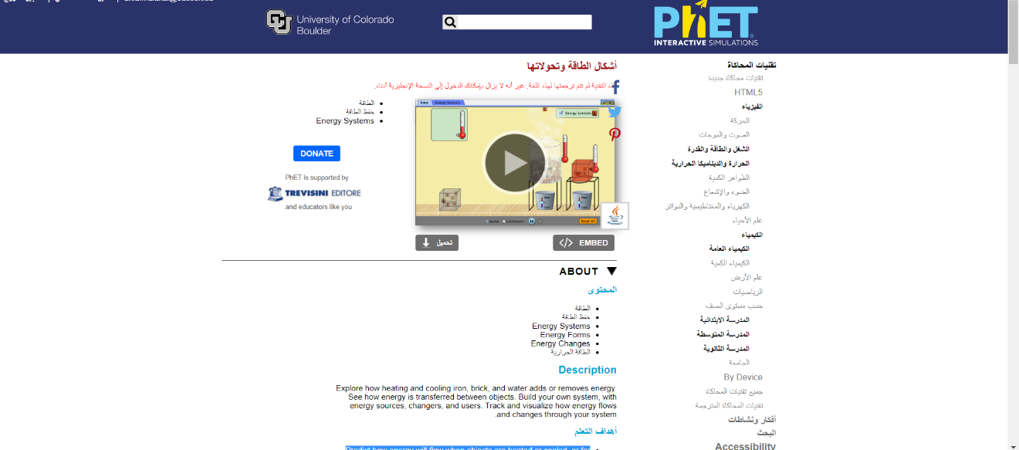
هذه لقطة شاشة لموقع الويب:
2. انقر فوق الزر "تشغيل".
3. انقر على "الفيزياء" -> انقر على "أشكال الطاقة وتحولاتها" -> انقر على "تشغيل الآن!"
4. سيستغرق الأمر وقتًا للتحميل ثم تظهر هذه الشاشة:
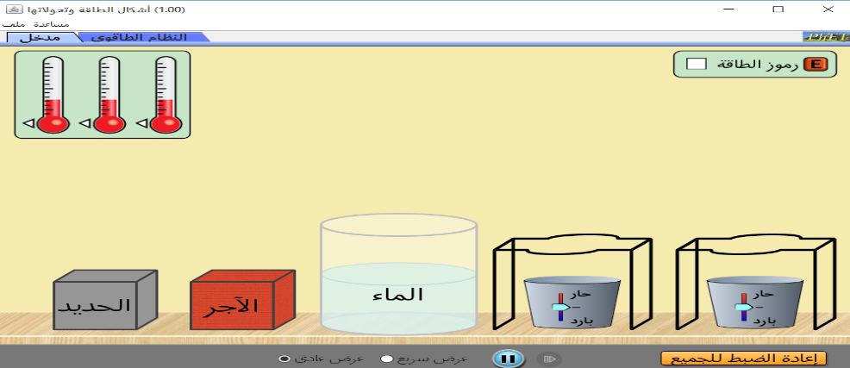

2- مرحلة الاستكشاف
الهدف: يمكنني تحليل كيف تتغير أشكال الطاقة في النظام.
- انقر فوق علامة التبويب "مقدمة".
- استكشاف عن طريق وضع الحديد على منصة التسخين او التبريد على يمين الشاشة.
- انقر على "رموز الطاقة" في أعلى يمين الشاشة. ضع علامة على هذا الاختيار في جميع الأوقات "لرؤية" الطاقة، "الطاقة هي القدرة على القيام بالعمل". يسمى نوع الطاقة التي ننظر إليها هنا بالطاقة "الحرارية".
- استكشفي بحرية عن طريق التدفئة أو تبريد الحديد. استخدمي مقياس الحرارة للتحقق من درجة حرارة الجسم.
- ضعي ميزان الحرارة في وعاء الماء. لاحظي درجة حرارة الماء.
- ضعي الحديد مرة أخرى في حاوية الماء. لاحظي ما يحدث لدرجة حرارة الماء. لاحظي أيضًا ما يحدث للطاقة في الماء والكائن.

3- الأسئلة
- ماذا تقيس درجة الحرارة؟ تلميح: ماذا يحدث لمقدار رموز الطاقة ودرجة الحرارة أثناء تسخين الجسم؟ وعند تبريد الجسم؟

- ماذا يحدث عند تسخين الطوب ووضعه في وعاء الماء؟ استخدمي كلمة الحرارة والطاقة الحرارية في ردك للمساعدة في وصف تدفق الطاقة.

- ماذا يحدث عند تبريد الطوب ووضعه في وعاء الماء؟ استخدمي كلمة الحرارة والطاقة الحرارية في الاستجابة لوصف تدفق الطاقة.

- ضعي حاوية الماء مباشرة على المنصة وقومي بتسخين المياه. ببدء اشعال اللهب، وصفي تدفق الطاقة. ملاحظة: يبدو أن بعض الطاقة "تتدفق" بعيداً عن حاوية الماء. كيف تفسرين هذا؟ أين تذهب الطاقة؟ هل تختفي؟

- الآن، قومي بتبريد الماء. بدءا من مكعبات الثلج، ثم اوصفي تدفق الطاقة.

4- مرحلة الشرح
1-صيغي قانون يوضح كيفية نقل الطاقة من جسم إلى آخر في نظام ما؟

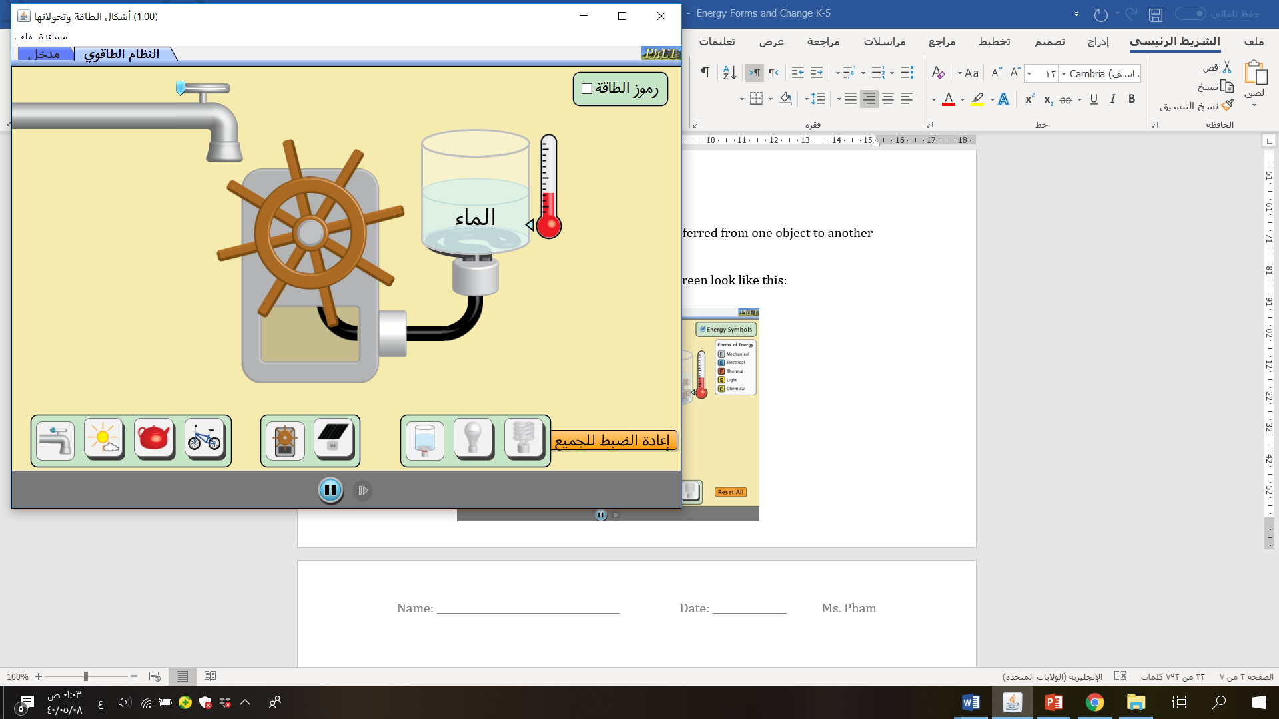
انقر فوق علامة التبويب "النظام الطاقوي "، وجعل الشاشة تبدو كالتالي:

2-اكتبي قائمة بالأشكال المختلفة للطاقة التي يتم تمثيلها في هذه المحاكاة:

3-قومي بتشغيل الصنبور بالكامل عن طريق تحريك السهم الأزرق إلى اليمين. يجب على الماء تحريك التوربين أو المولد. وهذا بدوره ينبغي أن يوجه الطاقة إلى جهاز الاستقبال، الحاوية المائية. اوصفي تدفق الطاقة في هذا النظام.
الماء من الصنبور ينتج طاقة _________. هذا يدير التوربين، مما يخلق طاقة ____________. وتسبب هذه الطاقة _______________ الماء في ___________، مما يخلق طاقة ___________ كمخرج.

المفهوم: هذا هو وصف تدفق أو نقل الطاقة، وتبادل الطاقة بين الاجسام في النظام. في هذا التبادل، يمكن للطاقة أن تتخذ أشكالاً مختلفة.

4-أكملي الجدول أدناه بناءً على الأجزاء المحددة لاستكشاف كيفية نقل الطاقة داخل الأنظمة المختلفة.
مصدر الطاقة | المولد | المستقبل | وصف الطاقة المتحولة
الصنبور  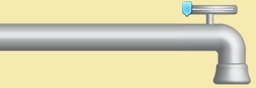 | 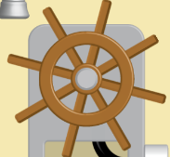 | 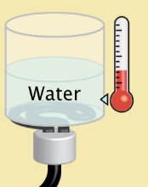 | الماء من الصنبور ينتج طاقة ______________________.  هذا يدير التوربين، مما يخلق طاقة _________________.  تسبب هذه الطاقة في __________________________، مما يخلق طاقة ______________ كمخرج.
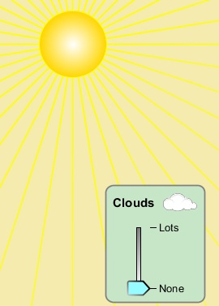  الطاقة الشمسية | 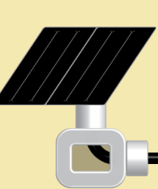 | 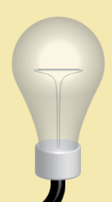 | ينتج ______ ___________ طاقة.  يتم امتصاصها من قبل الألواح الشمسية، مما يخلق طاقة _________________.  تسبب هذه الطاقة _______________ في إضاءة المصباح، مما يخلق طاقة ______________ كمخرج.
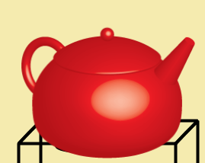  بخار ابريق الماء |  |  | ينتج طاقة ____________________.  هذا يحول التوربين، مما يخلق طاقة _________________.  هذه الطاقة _______________ تسبب للماء ____________، وخلق طاقة ______________ كمخرج.
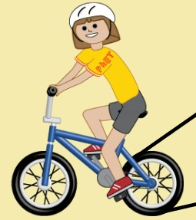  الدراجة |  |  | ينتج طاقة ___________________.  هذا يحول التوربين، مما يخلق طاقة _________________.  تسبب هذه الطاقة _______________ إضاءة المصباح، مما يخلق طاقة ______________ كمخرج.
5- لماذا يحتاج سائق الدراجات إلى الطعام؟

6- بالعودة إلى نظام الألواح الشمسية. ماذا يحدث عندما تزيد كمية السحب؟

5- مرحلة التطبيق
نلقي نظرة على الصورة أدناه. اشرحي نقل الطاقة التي ترينها في هذا النظام.
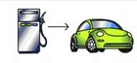
____________________ _____________________

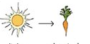
____________________ _____________________

6- الاستنتاج
يقول العلماء إن "الطاقة لا يمكن إنشاؤها أو تدميرها." ماذا يعني هذا بالنسبة لك؟ شاركي أفكارك مع مجموعتك.

نهاية النشاط

